附件7：
编号：

省/市教育科学“十四五”规划
课题申报评审书

课题名称：具身认知视域下初中数学体验类课程的实施与研究
研究方向与范围： 基础教育3
课题主持人： 徐秀峰 孔显臣
所在单位： 苏州市吴江区苏州湾实验初级中学
申报日期： 2021.9.6

﹡苏州市教育科学规划领导小组办公室制﹡
填报说明

1．江苏省教育科学“十四五”规划重大课题、专项课题以外的课题申报者填写本《申报评审书》和《申报评审活页》。
2．封面左上角“编号”栏，所有申报者均无须填写，评审时由市教育科学规划领导小组办公室填写。
3．“研究方向与范围”栏按《江苏省教育科学“十四五“发展规划要点》第五部分“重大课题与研究领域”之二“重点研究方向”中的分类填写，如申报基础教育“依法治教研究”类课题就在此栏填写“基础教育1”，申报职成教育、高等教育课题以此类推，申报自选课题者则在此栏填写“自选课题”。如确实有必要，“课题主持人”可以填两人。
4．“教育科学‘十三五’规划课题完成情况”分省、市两级，在□打“√”，然后分以下几种情况：A.主持并已结题；B.主持但未结题；C.参与研究；D.未参与研究。申报者只须在“教育科学‘十三五’规划课题完成情况”栏“□省 □市”后填上序号“A、B、C、D”即可。“其它教育科研课题完成情况”栏须如实填写主持或参与研究的一至二项课题名称、课题级别及完成情况，未参与任何课题研究者如实填写“未参与”。
5．《申报评审书》中“课题研究设计与论证报告”和《申报评审活页》总字数不宜超过5000字，各栏目空间填写时可根据实际需要调节。

一、课题研究人员基本信息
课  题  主  持  人 | 第一主持人姓名 |  |  | 徐秀峰 |  |  | 性别 |  | 男 |  |  | 民族 | 汉 |  | 出生年月 |  |  | 198109
课  题  主  持  人 | 行政职务 |  |  |  |  |  | 专业技术职务 |  |  |  |  | 中小学高级教师 |  |  | 研究专长 |  |  | 教学设计和课例研究
课  题  主  持  人 | 最后学历 |  |  | 本科 |  |  | 最后学位 |  |  |  |  |  |  |  | 电 话 |  |  | 15952648607
课  题  主  持  人 | 工作单位 |  |  | 苏州市吴江区苏州湾实验初级中学 |  |  |  |  |  |  |  |  | E-mail |  | xiufeng2002@163.com
课  题  主  持  人 | 通讯地址 |  |  | 苏州市吴江区苏州湾实验初级中学 |  |  |  |  |  |  |  |  | 邮政编码 |  |  | 215200
课  题  主  持  人 | 第二主持人姓名 |  |  | 孔显臣 |  | 性别 |  | 男 |  |  | 民族 |  | 汉 |  | 出生年月 |  |  | 198511
课  题  主  持  人 | 行政职称 |  |  | 教务处主任 |  | 专业技术职务 |  |  |  |  | 中小学高级教师 |  |  |  | 研究专长 |  |  | 教学设计
课  题  主  持  人 | 最后学历 |  |  | 本科 |  | 最后学位 |  |  |  |  | 学士 |  |  |  | 电 话 |  |  | 13912718276
课  题  主  持  人 | 工作单位 |  |  | 苏州市吴江区苏州湾实验初级中学 |  |  |  |  |  |  |  |  | E-mail |  | kxc16@163.com
课  题  主  持  人 | 通讯地址 |  |  | 苏州市吴江区苏州湾实验初级中学 |  |  |  |  |  |  |  |  | 邮编 |  | 215200
课  题  主  持  人 | ﹃十三五﹄期间教育科研情况 | 省、市教育科学“十三五”规划课题完成情况 |  |  |  |  |  |  |  |  |  |  | □省C □市
课  题  主  持  人 | ﹃十三五﹄期间教育科研情况 | 其它教育科研课题完成情况
课  题  主  持  人 | ﹃十三五﹄期间教育科研情况 | 独立或以第一作者身份公开发表或出版的论文或论著（限填10篇） |  | 论文或论著名称 |  |  |  |  |  |  |  |  | 发表论文（或出版论著）的报刊  （或出版社）名称及日期
课  题  主  持  人 | ﹃十三五﹄期间教育科研情况 |  |  | 《具身认知视角下的感官体验教学——以数学实验《摸几何体》为例》 |  |  |  |  |  |  |  |  | 《中国数学教育》2021.5
课  题  主  持  人 | ﹃十三五﹄期间教育科研情况 |  |  | 《深挖寻关联，逆向探思路——逆向思考视角下的解法自然》 |  |  |  |  |  |  |  |  | 《中小学数学》2021.1
课  题  主  持  人 | ﹃十三五﹄期间教育科研情况 |  |  | 《精准分析 关注过程 积累经验》 |  |  |  |  |  |  |  |  | 《中小学数学》2020.7
课  题  主  持  人 | ﹃十三五﹄期间教育科研情况 |  |  | 《培养学生讲题能力的实践与反思》 |  |  |  |  |  |  |  |  | 《初中数学教与学》2019.8
课  题  主  持  人 | ﹃十三五﹄期间教育科研情况 |  |  | 《往深处想 显大智慧》 |  |  |  |  |  |  |  |  | 《中小学数学》2019.7
课  题  主  持  人 | ﹃十三五﹄期间教育科研情况 |  |  | 《渗透模型思想，促进学生核心素养的成长》 |  |  |  |  |  |  |  |  | 《初中数学教与学》2019.5
课  题  主  持  人 | ﹃十三五﹄期间教育科研情况 |  |  | 《在有效追问中促进深入学习》 |  |  |  |  |  |  |  |  | 《中小学数学》2018.10
课  题  主  持  人 | ﹃十三五﹄期间教育科研情况 |  |  | 《立足基本图形 巧解“定点”问题》 |  |  |  |  |  |  |  |  | 《初中数学教与学》2016.3
课  题  主  持  人 | ﹃十三五﹄期间教育科研情况 |  |  | 《寻关联巧类比 迸发旋转力量》 |  |  |  |  |  |  |  |  | 《数理化解题研究》2016.3
课  题  主  持  人 | ﹃十三五﹄期间教育科研情况 |  |  | 《数形巧突破转化妙解题》 |  |  |  |  |  |  |  |  | 《中学数学教学参考》2015.5
课题组核心成员（不含主持人，限填10人） | 姓名 |  | 工作单位 |  |  |  |  |  |  | 专业技术职务 |  |  |  | 研究专长 |  |  | 课题组中的分工
课题组核心成员（不含主持人，限填10人） | 施俊进 |  | 吴江区苏州湾实验初级中学 |  |  |  |  |  |  | 正高级教师 |  |  |  | 理论研究 |  |  | 理论研究、方法指导
课题组核心成员（不含主持人，限填10人） | 武丽虹 |  | 吴江区苏州湾实验初级中学 |  |  |  |  |  |  | 高级教师 |  |  |  | 理论研究 |  |  | 理论研究、方法指导
课题组核心成员（不含主持人，限填10人） | 姚春珍 |  | 吴江区苏州湾实验初级中学 |  |  |  |  |  |  | 高级教师 |  |  |  | 理论研究 |  |  | 理论研究、方法指导
课题组核心成员（不含主持人，限填10人） | 徐亚飞 |  | 吴江区苏州湾实验初级中学 |  |  |  |  |  |  | 高级教师 |  |  |  | 理论研究、教学实践 |  |  | 体验课程的设计
课题组核心成员（不含主持人，限填10人） | 吴明飞 |  | 吴江区苏州湾实验初级中学 |  |  |  |  |  |  | 一级教师 |  |  |  | 理论研究、教学实践 |  |  | 体验课程的实施与反思
课题组核心成员（不含主持人，限填10人） | 许莉 |  | 吴江区苏州湾实验初级中学 |  |  |  |  |  |  | 二级教师 |  |  |  | 教学实践、文献研究 |  |  | 体验课程的实施与反思
课题组核心成员（不含主持人，限填10人） | 许梅杰 |  | 吴江区苏州湾实验初级中学 |  |  |  |  |  |  | 二级教师 |  |  |  | 教学实践、文献研究 |  |  | 体验课程的实施与反思
课题组核心成员（不含主持人，限填10人） | 陈馨悦 |  | 吴江区苏州湾实验初级中学 |  |  |  |  |  |  | 二级教师 |  |  |  | 文献研究 |  |  | 研究资料整理
课题组核心成员（不含主持人，限填10人） | 王婷婷 |  | 吴江区苏州湾实验初级中学 |  |  |  |  |  |  | 二级教师 |  |  |  | 文献研究 |  |  | 研究资料整理
二、课题研究设计与论证报告
（一）课题的核心概念及其界定
认知是指人们获得知识或应用知识的过程，或信息加工的过程，认知是人的最基本的心理过程，包括感觉、知觉、记忆、思维、想像和语言等。
具身认知（Embodied cognition），也称“具体化”（embodiment），是心理学中一个新兴的研究领域。具身认知主要指生理体验与心理状态之间有着强烈的联系，强调身体在有机体认知过程中所扮演的角色，赋予身体在认知塑造中以一种枢轴的作用和决定性的意义。具身认知的中心观点是:认知、思维、记忆、学习、情感和态度等是身体作用于环境的活动塑造出来的，从根本上讲,心智是一种身体经验,身体的物理体验制约了心智活动的性质和特征。
体验即身体经验，体验到的东西使得我们感到真实，现实，并在大脑记忆中留下深刻印象，使我们可以随时回想起曾经亲身感受过的生命历程，也因此对未来有所预感。体验类课程的特征是重视身体在学习过程中的作用，即在获取教育性经验过程中，通过运用多种身体感官，优化体验形式，丰富体验感受，增强体验效果，促进数学学习方式的优化。
课程，广义上看是一种教育性经验，是对主体产生积极影响的各种因素的总和；狭义上，专指学校场域中存在和生成的有助于学生积极健康发展的教育性因素以及学生获得的教育性经验。数学体验课程即在数学教学中，借助身体活动，促进学生数学素养形成的教育性经验，包括显性资源和隐性经验等。

（二）国内外同一研究领域现状与研究的价值
国内外同一研究领域现状
1.在“知网”中检索关键词“具身认知”共有4467篇文章，数量从2002年开始逐年上升，2015年之后每年相关文章有500篇左右，主题分布广泛，如具身认知、具身学习、具身教学、具身性、具身效应、具身化等，其中具身认知占51.36％。具身认知理论已成为广大学者研究的新热点。
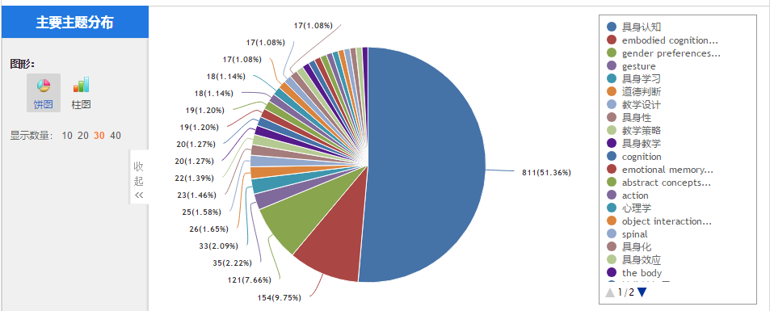
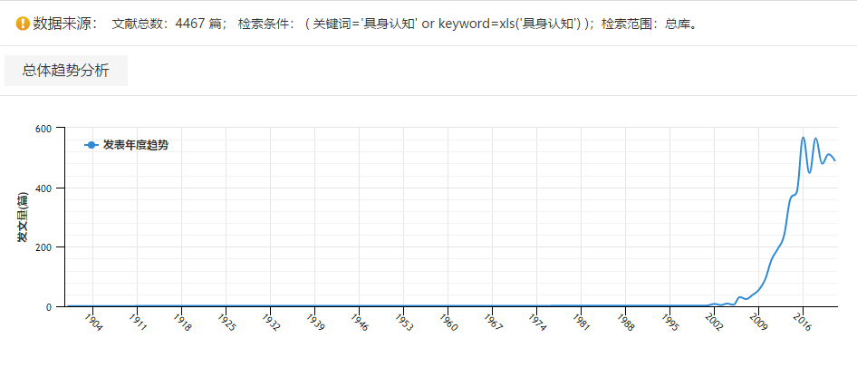

2.具身认知在欧美等发达国家教学中得到普遍应用，在国外相应论文及专著中，记载着许多学习体验活动，包括初中数学体验活动，在丰富新颖的体验活动中促进学生认知发展。
3.目前，国内小学阶段已经开始关注具身认知，主要偏重于动手实践操作类学科，如劳动技术、体育、美术等，在小学数学中也有体现，中学阶段也偏重上述操作类学科，初中数学的相关研究还不多见，个中原因既有学科特点，也有学生年龄特点。
4.近年来，江苏省教育科学规划办公室董林伟主任主持的数学实验取得系列重大成果，理论研究、配套资源（教材、工具等）、辐射示范等日趋成熟，促进学生数学学习方式的有效转变。数学实验的支撑理论之一就是具身认知，数学实验其本质也就是在数学活动中增强学生感官体验，达到手脑协同，启思明理。当然，受应试教育心态和教师认识缺陷等因素影响，各地数学实验开展情况水平不一，实施样态良莠不齐，需要进一步探索常态化实施的策略和原则。
研究价值分析
1.具身思想可追溯至杜威和詹姆斯的机能主义。杜威指出, 把经验和理性截然分开是错误的, 一切理性思维都是以身体经验为基础。詹姆斯的情绪理论更是直接提出了身体在心智和情绪形成中所发挥的作用。皮亚杰和维果茨基也着重分析了认知和其他高级心理机能对外部活动的依赖性,这些理论观点都强调了身体活动(感知运动)的内化对思维和认知过程的作用，因此，具身认知思想对初中数学学习一定有着积极作用。
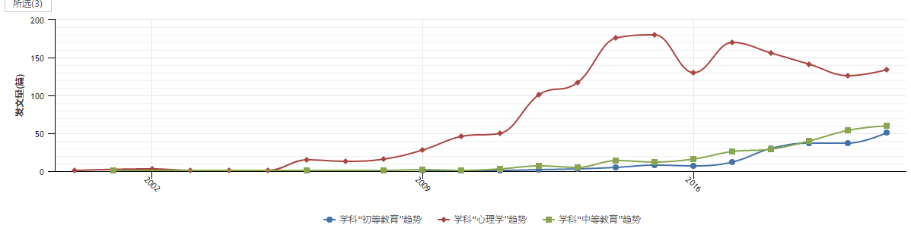
2.已经取得的具身认知研究成果重在从心理学角度进行理论研究，对中等教育和初等教育的研究不多，尤其缺乏指导教学一线的方案和典型案例。
3. 目前初中阶段数学教师对于体验类教学认识有着一定误区，常会急功近利，追求短期分数，忽视学生长远发展，或者机械模仿教学，片段式、碎片化现象普遍存在，降低数学体验类的教学效果。义务教育数学课程标准指出，“学生学习应当是一个生动活泼的、主动的和富有个性的过程……学生应当有足够的时间和空间经历观察、实验、猜测、计算、推理、验证等活动过程”。那么，如何践行数学课程标准学习要求呢？具身认知为我们拓宽新视野，即重视身体感官体验，营造身心和谐发展氛围，促进知情意行的有机情意融合。
综合以上分析，在初中阶段对具身认知理论作进一步学习研究，并以此指导体验类课程的实施与研究，总结形成教学方案和实施原则，从而促进学生学习方式的转变，促进教育的高质量发展。

（三）研究的目标、内容（或子课题设计）与重点
研究目标：
1.在系统科学具身认知理论的过程中，促进教学观念的根本转变，实现数学学习方式的根本转变，提高数学教学质量，建构师生和谐发展的育人氛围。
2.在具身认知的指导下，进一步探索数学体验类课程的建构，在实践反思中基本形成体验类课程的资源库、体验类课程的工具库、体验类课程的实施原则以及体验类课程的评价机制等。
研究内容：
1.具身认知的核心要义，数学教学与具身认知的内在关联。
2.总结体验类课程典型案例，建立校本特色的视频资源库，初步形成数学体验教学活动的操作范式和原则。
3.进一步开发体验类课程资源，设计新主题、新内容、新工具、新课型等。
研究重点：
1.以课题研究为契机，常态化实施数学体验课教学，进一步丰富数学体验类课程资源。
2.重视总结课题研究经验，挖掘具身认知思想对数学教学的促进作用，形成体验类课程的操作范式和原则。
（四）研究的思路、过程与方法
研究思路：
加强理论学习，提高教师理论素养，促进具身认知等理念入脑入心；立足课堂，扎实教学研究，总结实施数学体验类课程的经验做法；强化辐射推广，在校内其他学科、区域各校组织多样化活动，促进区域数学教学质量提升；规范课题管理，科学拟定研究方案，关注资料整理，强化研究的实效性。
研究过程：
第一阶段 准备阶段：2021年8月－2021年10月
申报课题，制订研究方案，提出研究计划和管理办法，组织课题组人员开展理论、技术培训，课题开题。
第二阶段 实施阶段：2021年10月－2022年12月
1.组织课题组成员交流、研讨、展示等活动，总结学习收获，探讨具身认知对数学体验课程的内在关联，
2.邀请区域名师进校讲学或外出学习，进一步拓宽教育视野，夯实理论基础，深入理解具身认知、数学体验的涵义，为课题教学、经验提炼做准备。
3.筹备课题中期交流活动，初步整理课题研究成果，接受上级主管部门对课题组的指导，梳理存在问题，提出下阶段研究方案。
4.组织课题组成员研讨课、经验总结，形成文章、修改文章、积极投稿。
第三阶段 结题阶段：2022年10月－2023年9月
1.举行“具身认知视域下初中数学体验类课程的实施与研究”区域展示活动。
2.继续总结课题研究经验，力争出一批有价值文章和报告。
3.整理课题研究档案，撰写结题报告和成果鉴定书等，为课题结题做准备。
4.迎接教研部门结题检查。

（五）主要观点与可能的创新之处
主要观点：
1.深入理解具身认知思想，重视学生体验活动，促进数学体验类课程的实施、开发、系统建构等。
2.优化数学教学活动，建立身体、心理、环境的活动场域，促进数学素养提升，落实学科育人目标。
3.重要任务是探索并形成初中数学体验类课程实施原则，促进数学学习教学质量。
可能的创新之处：
1.研究方向明确，有创新性。指向具身认知和数学体验，切中初中数学教学盲区，对改变教学方式和学习方式有着积极作用。
2.研究方案务实，有可行性。科学规范课题研究过程，能细化课题研究主要活动，有理论学习、有实践反思、有区域推广等。
3.研究目标明确，有操作性。以探索并形成初中数学体验类课题资源和实施原则为主要目标，立足课堂、研究教学、提升质量、形成特色，促进区域数学教学研究发展。
（六）预期研究成果
 | 成果名称 | 成果形式 | 完成时间
阶段成果（限5项） | 研究报告 | 报告 | 2022年6月
阶段成果（限5项） | 发表相关文章 | 论文 | 2022年12月
阶段成果（限5项） | 案例研究 | 报告 | 2022年6月
阶段成果（限5项） | 教案、课件及上课录像 | 资料 | 2022年6月
阶段成果（限5项） | 经验总结 | 论文集 | 2022年6月
最终成果（限3项） | 教案、课件及上课录像 | 资料 | 2023年10月
最终成果（限3项） | 发表相关文章 | 论文 | 2023年10月
最终成果（限3项） | 经验总结 | 论文集 | 2023年10月
（七）完成研究任务的可行性分析（包括：①主持人除外的课题组核心成员的学术或学科背景、研究经历、研究能力、研究成果；②研究基础，包括围绕本课题所开展的文献搜集、调研和相关论文等；③完成研究
任务的保障条件，包括研究资料的获得、研究经费的筹措、研究时间的保障等。）
学术背景：
课题组核心成员中，学术背景深厚，其中正高级教师、特级教师一名，3名市级学科带头人，2名区级学科带头人，成员都是数学本科以上学历，其中研究生学历4人，7人都曾主持或参与十三五课题研究，先后在各类刊物上发表多篇文章。
研究基础：
在前期的准备中，课题组成员收集整理了近两年报纸杂志上有关具身认知和数学体验的文章，已经在《中国数学教育》《中小学数学》等杂志上发表文章。课题组已经启动相关实践活动，对学生数学学习的方式、效果、心理等进行基础调研，积累初步材料。
保障条件：
本学期，学校数学课程体验中心即将投入使用，数学体验所需硬件配备到位，使用资源丰富。学校高度重视课题研究，能为课题研究创设良好环境，切实保障研究经费，保障研究时间等。

三、课题主持人所属部门（单位）意见
本部门（单位）完全了解省、市教育科学规划领导小组办公室有关“十四五”规划课题管理的精神，
保证课题主持人所填写的《申报评审书》内容属实，课题主持人和参与研究者的政治素质、业务能力适
合承担本课题研究工作。同意申报。

单位负责人（签名、盖章）：
年 月 日
四、课题委托管理部门意见
县（市、区）管理部门意见：  单位负责人（签名、盖章）：  年 月 日 | 高校、大市管理部门意见：  单位负责人（签名、盖章）：  年 月 日
五、江苏省教育科学规划领导小组办公室意见
单位负责人（签名、盖章）：

年 月 日

